第二章 物 态 变 化
二、汽化和液化（2）
学习目标：
- 能说出液化的状态变化情况
- 感知液化过程对周围环境要放热
- 知道液化的两种途径
- 能解释“白气”、“液化石油气”、“露”、“雾”等现象的形成过程
- 通过实验了解液化现象的形成过程及生活中常用的液化方法
- 通过作液化实验，培养学生的观察及实验能力
- 通过实验操作、探究学习等形式，激发学生的求知欲。
重点，难点：通过实验探究液化过程
使用说明：通过自主、合作、探究完成本学案，学会用红色笔写出不会的问题及提出的新问题。
实验器材：平底烧瓶 铁架台 石棉网 金属盘（或蒸发皿） 注射器 乙醚
自主学习
- 知识回顾
1、烧饭时锅盖上冒出的“白气”是 ，它是 态。
2、通过观察如图所示的三幅晾晒衣服的示意图，结合日常生活的经验，可知液体蒸发的快慢与液体的 、液体的 和液体表面的
有关。
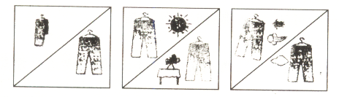

3、小华所在小组的同学为了研究水的沸点，取了200g的水加热，下表是他们记录的有关数据。
时间/min | 0 | 1 | 2 | 3 | 4 | 5 | 6 | 7 | 8 | 9
水温/℃ | 90 | 92 | 94 | 96 | 97 | 98 | 99 | 99 | 99 | 99
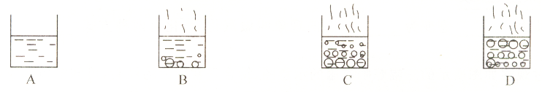

（1）根据表中数据分析可知，水在沸腾时的特点是 。
（2）上图中，表示水沸腾的图是 。
（3）小华发现，水从开始加热到沸腾这段时间过长。如果要适当缩短实验时间，则可行的一种方法是 。
（4）试分析水的沸点不是100℃的可能原因（写出一种即可）
。
- 4、预习部分
问题1.烧开水时，壶嘴上方的“白气”形成的物态变化是什么？为什么反而靠近壶嘴的地方不出现“白气”,这是为什么？

问题2.请大家解释一下冬天人说话时呼出的“白气”形成的物态变化是什么；夏天，冰棒纸拿掉后周围冒的“白气”的形成过程与冬天呼出的白气的形成过程有区别吗？说说看。
掀起烧水的锅盖时冒“白气”与上述哪个过程现象相同？

问题3.我们生活中，深秋的早晨起来看到的大雾形成的物态变化是什么？夏天的早晨，草上的“露珠”又是怎样形成的？

交流与讨论：上述物理现象中，都是由 态变化为 态，这种现象称为 。这种变化需满足的条件是 。这个结论的得出运用的物理方法是 。

二、合作，探究与展示：
活动1、模拟大自然中“雨”的形成（P39）
器材：
步骤：

现象：（请用准确的语言表达）

思考：
1.瓶口上方及瓶内现象形成的物态变化是什么？为什么在金属盘（或蒸发皿）内加冰块“雨滴”现象更明显呢？

2.若金属盘（或蒸发皿）内倒入热水，还会看到“雨滴”的现象吗？这种现象形成的条件是什么？

3.那么，在这个模仿实验中，“雨滴”的形成经历了怎样的物态变化？需要什么条件？

活动2、在注射器中放入少许乙醚，推压和外拉活塞时，你会看到什么现象？你能说出前后的物态变化吗？这种是物质液化的方法称为 。（P39）

试试解释：
- 家用液化石油气是用什么方法液化的？
- 打火机内的液体是用什么方法液化的？

综上所说：使气体液化的方法有 和 。

三、牛刀小试：
完成评价手册P20当堂评价的练习

四、当堂小结：
知识

物理方法

五、说说你对这节课的体会
六、课后链接：
